吉安市绿色农产品促进会团体标准

T/JALNCP X-2025

|  |
| --- |
|  |

井冈山桃酥

Jinggangshan walnut cake

|  |  |
| --- | --- |
| 2025 - XX - XX 发布 | 2025 - XX - XX 实施 |

吉安市绿色农产品促进会  发布

|  |  |
| --- | --- |
| ICS | 67.080.10 |
| CCS | B 31   |  | | --- | | **T/** **JALNCP** | |

目次

前言 II

1 范围 1

2 规范性引用文件 1

3 术语和定义 1

4 要求 1

5 检验方法 2

6 检验规则 2

7 包装、运输和贮存 3

附录A （规范性） 井冈山桃酥生产区域范围图 4

1. 前言

本文件按照GB/T 1.1—2020《标准化工作导则 第1部分：标准化文件的结构和起草规则》的规定起草。

请注意本文件的某些内容可能涉及专利。本文件的发布机构不承担识别专利的责任。

本文件由吉安市绿色农产品促进会提出并归口。

本文件起草单位：

本文件主要起草人：

井冈山桃酥

1. 范围

本文件规定了井冈山桃酥加工的术语和定义、要求、检验方法、检验规则、标志、包装、运输和贮存。

本文件适用于吉安市行政区域范围内生产的桃酥。

1. 规范性引用文件

下列文件中的内容通过文中的规范性引用而构成本文件必不可少的条款。其中，注日期的引用文件，仅该日期对应的版本适用于本文件；不注日期的引用文件，其最新版本（包括所有的修改单）适用于本文件。

GB/T 191 包装储运图示标志

GB 317 白砂糖

GB 1355 小麦粉

GB 2721 食品安全国家标准 食用盐

GB 2749 食品安全国家标准 蛋与蛋制品

GB 2760 食品安全国家标准 食品添加剂使用标准

GB 2762 食品安全国家标准 食品中污染物限量

GB 4789.1 食品安全国家标准 食品微生物学检验 总则

GB 4789.2 食品安全国家标准 食品微生物学检验 菌落总数测定

GB 4789.3 食品安全国家标准 食品微生物学检验 大肠菌群计数

GB 4789.4 食品安全国家标准 食品微生物学检验 沙门氏菌检验

GB 4789.10 食品安全国家标准 食品微生物学检验 金黄色葡萄球菌检验

GB 4789.15 食品安全国家标准 食品微生物学检验 霉菌和酵母计数

GB 4806.1 食品安全国家标准 食品接触材料及制品通用安全要求

GB 4806.6 食品安全国家标准 食品接触用塑料树脂

GB 4806.7 食品安全国家标准 食品接触用塑料材料及制品

GB 4806.8 食品安全国家标准 食品接触用纸及纸制品

GB 5009.3 食品安全国家标准 食品中水分的测定

GB 5009.6 食品安全国家标准 食品中脂肪的测定

GB/T 5737 食品塑料周转箱

GB 5749 生活饮用水卫生标准

GB 7100 食品安全国家标准 饼干

GB 7718 食品安全国家标准 预包装食品标签通则

GB/T 10004 包装用塑料复合膜、袋 干法复合、挤出复合

GB 14880 食品安全国家标准 食品营养强化剂使用标准

GB 14881 食品安全国家标准 食品生产通用卫生规范

GB 15196 食品安全国家标准 食用油脂制品

GB/T 20977 糕点通则

GB/T 20980 饼干质量通则

GB 28050 食品安全国家标准 预包装食品营养标签通则

JJF 1070 定量包装商品净含量计量检验规则

国家市场监督管理总局令2023年第70号 定量包装商品计量监督管理办法

1. 术语和定义

下列术语和定义适用于本文件。

桃酥 Walnut cake

以小麦粉、食用油脂、糖、鸡蛋为主要原料，加入膨松剂和其他辅料，经混合、成型、烘烤加工而成的糕点。

井冈山桃酥 Jinggangshan walnut cake

吉安市行政区域范围内生产的，符合本文件要求，并经“井冈山®”商标持有人授权的桃酥。

注：井冈山桃酥生产区域范围见附录A。

1. 要求
   1. 原、辅料要求

4.1.1 小麦粉应符合GB 1355的规定。

4.1.2 油脂应符合GB 15196 的规定。

4.1.3 白砂糖应符合GB 317的规定。

4.1.4 鸡蛋应符合GB 2749的规定。

4.1.5 食用盐应符合GB 2721的规定。

4.1.6 水应符合GB 5749的规定。

4.1.7 其他原辅料应符合相关国家包装、行业包装的规定。

* 1. 加工

4.2.1加工各环节的卫生要求应符合GB 14881的规定。

4.2.2 加工工艺为：原料搅拌均匀→加起酥油、蛋黄液→搅拌→分摘→成型→烘烤→冷却→包装。

* 1. 感官要求

应符合表1的规定。

1. 感官要求

|  |  |  |
| --- | --- | --- |
| 项目 | 要求 | 检验方法 |
| 形态 | 外形整齐、底面平整或有较均匀的气孔,厚薄一致,表面摊裂均匀或有均匀的细小花纹,不歪斜,不塌陷 | 将样品置于洁净的白瓷盘中，在自然光下，用目测检查其形态、色泽；然后用餐刀按四分法切开，观察其组织、杂质；闻其气味，用温开水漱口后品其滋味。 |
| 色泽 | 黄至棕色,色泽均匀；裂纹凹处色略浅 |
| 组织 | 粉质均匀细腻,剖面有团粒状或带状小孔；无粉粒,无焦粒 |
| 滋味、气味 | 酥松爽口,甜度适中,口味纯正,具应有的风味；无异味 |
| 杂质 | 外表及内部均无肉眼可见的杂质 |

* 1. 理化指标

应符合表2的规定。

1. 理化指标

|  |  |  |
| --- | --- | --- |
| 项目 | 要求 | 检验方法 |
| 水分/（%） | ≤4.0 | GB 5009.3 |
| 总糖/（%) | ≤40.0 | GB/T 20977 |
| 粗脂肪/（%) | ≤34.0 | GB 5009.6 |

* 1. 安全指标

4.5.1 微生物限量应符合表3的规定。

4.5.2 污染物限量应符合GB 2762的规定。

4.5.3 食品添加剂的品种和使用量应符合GB 2760及国家相关法律法规的规定。

4.5.4 酸价和过氧化值符合GB 7100的规定。

4.5.5 营养强化剂应符合GB 14880的规定。

1. 微生物指标

|  |  |  |  |  |  |
| --- | --- | --- | --- | --- | --- |
| 项目 | 采样方案a及限量 | | | | 检验方法 |
| n | c | m | M |
| 菌落总数/（CFU/g） | 5 | 2 | 10000 | 100000 | GB 4789.2 |
| 大肠菌群/（CFU/g） | 5 | 2 | 10 | 100 | GB 4789.3平板计数法 |
| 沙门氏菌 | 5 | 0 | 0 | - | GB 4789.4 |
| 金黄色葡萄球菌/（CFU/g） | 5 | 1 | 100 | 1000 | GB 4789.10 |
| 霉菌/（CFU/g） | ≤50 | | | | GB 4789.15 |
| a样品的采用及处理按GB 4789.1执行 | | | | | |

* 1. 净含量

应符合《定量包装商品计量监督管理办法》的要求，检验方法按照JJF 1070规定执行。

1. 检验规则
   1. 组批

同一批投料、同一生产线、同一班次的产品为一批。

* 1. 抽样方法

从同批次产品的不同部位随机抽取6包（数量应满足检验和留样要求），样品分三份，一份做感官和理化检验，一份做微生物检验，一份留样备查。

* 1. 检验分类
     1. 交付检验

每批次产品应进行交付检验，交付检验项目为感官指标、净含量。

* + 1. 型式检验
       1. 常年生产的产品每年应进行一次型式检验，但有下列情况之一时亦应进行型式检验：

1. 新产品试制鉴定时；
2. 原料、工艺有较大改变，可能影响产品质量时；
3. 产品停产一年以上，恢复生产时；
4. 出厂检验结果与上一次型式检验结果有较大差异时；
5. 国家有关监督管理机构、行业协会提出进行型式检验的要求时。
   * + 1. 型式检验项目包括本文件4.3～4.6规定的所有项目。
   1. 判定规则
      1. 所有指标全部符合本文件要求时判该批产品合格。
      2. 有一项不合格时，可在同批产品中抽取两倍量样品进行复验，以复验结果为准。
      3. 如有一项安全指标检验不合格时，直接判定为不合格。
6. 包装、标签与标志
   1. 包装
      1. 包装材料应分别符合GB 4806.1、GB 4806.6、GB 4806.7、GB 4806.8、GB/T 10004的规定。
      2. 塑料包装容器应符合GB/T 5737的要求。
   2. 标签与标志
      1. 包装上应标明品名、规格、产地、批号、生产或包装日期、净含量、产品执行标准号、生产单位名称和地址等，并附有质量合格的标志。包装储运图示标志应符合GB/T 191的规定。
      2. 产品标签应符合GB 7718、GB 28050的要求。
7. 运输与贮存

按GB/T 20980规定执行。



（规范性）

井冈山桃酥生产区域范围图

井冈山桃酥生产区域范围见图A.1。

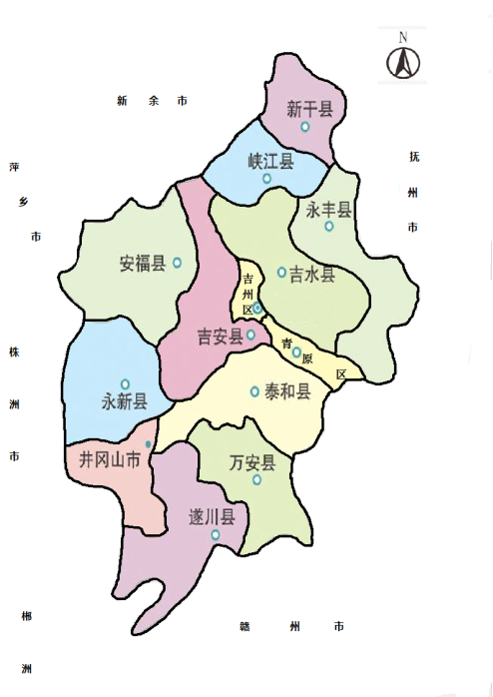

图A.1 井冈山桃酥生产区域范围图

EndLine